**2024-2025-1学期重修报名方法**

一、进入学校官网，点击统一门户



二、输入账号密码点击登陆，账号为学号，初始密码为身份证后六位；已绑定过校园网的密码即为校园网密码。

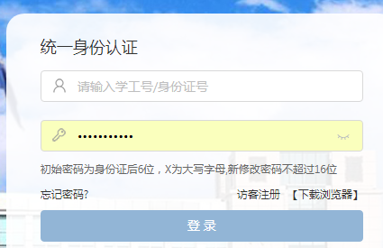

三、点击正方教务管理

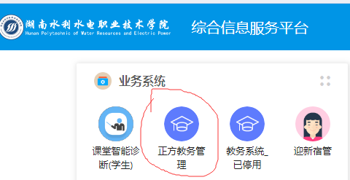

四、点击报名申请—重修报名

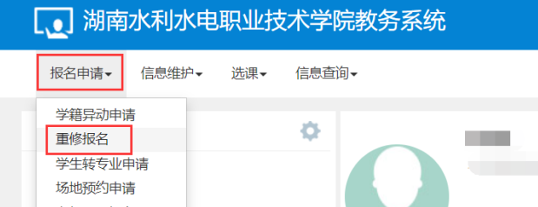

五、点击查询出现报名课程，点击报名按钮，蓝色报名项变成红色退报即为该课程报名成功。